**МИНИСТЕРСТВО ЦИФРОВОГО РАЗВИТИЯ СВЯЗИ И МАССОВЫХ КОММУНИКАЦИЙ**

**Ордена Трудового Красного Знамени**

**Федеральное государственное бюджетное образовательное учреждение высшего образования**

**«Московский технический университет связи и информатики»**

Кафедра **«**Корпоративные информационные системы**»**

Лабораторная работа №1

Базовые типы, выражения и операции

Выполнила: Студент группы

БВТ2204

Попова С.А.

Проверила:

Колобенина Д.С.

Москва

2024

**Цель работы:**

Изучить базовые типы, выражения и операции в 1С Предприятие.

**Задание:**

1. Работа со строковыми значениями
   1. Реализовать вывод строки с кавычками и без в пользовательском режиме. Пример: «Это текст» и Это текст;
   2. Вывод строки в однострочном и многострочном формате.   
      Пример:  
      «Это текст»  
      «Это  
      Текст»;
   3. Сравнить работу конкатенации строк и СтрШаблон() на своем  
      собственном примере.
2. Работа с числовыми значениями
   1. У Зинаиды Петровны есть скидочная карта, по которой она может получить скидку в размере 7% от стоимости покупки. Сколько заплатит Зинаида Петровна, если она выбрала товар на сумму 1200 рублей?
   2. Вычислите выражение: (Унарный минус(Переменная1 Плюс Переменная2) Деление Переменная2 Умножение Переменная1) Остаток от деления (Переменная2 Минус Переменная1), где Переменная1 и Переменная2 – числа на выбор.
3. Работа с типом дата
   1. Инициализировать дату и вычесть из нее 125 дней;
   2. Инициализировать дату и вычесть из нее 9 месяцев;
   3. Инициализировать дату и прибавить 7 лет.

Инициализации сделать в разных форматах!

1. Работа с типом булево
   1. Вычислите выражение: (ИСТИНА ИЛИ ЛОЖЬ) И (ИСТИНА И ЛОЖЬ);
   2. Вычислите выражение: НЕ (ИСТИНА И ЛОЖЬ) ИЛИ (ИСТИНА И ИСТИНА И ЛОЖЬ ИЛИ НЕ ИСТИНА);
   3. Вычислите выражение: (4375/16*0.9) > -(675+435/100*(-73)) И НЕ ЛОЖЬ

**Ход работы:**

1. Работа со строковыми значениями

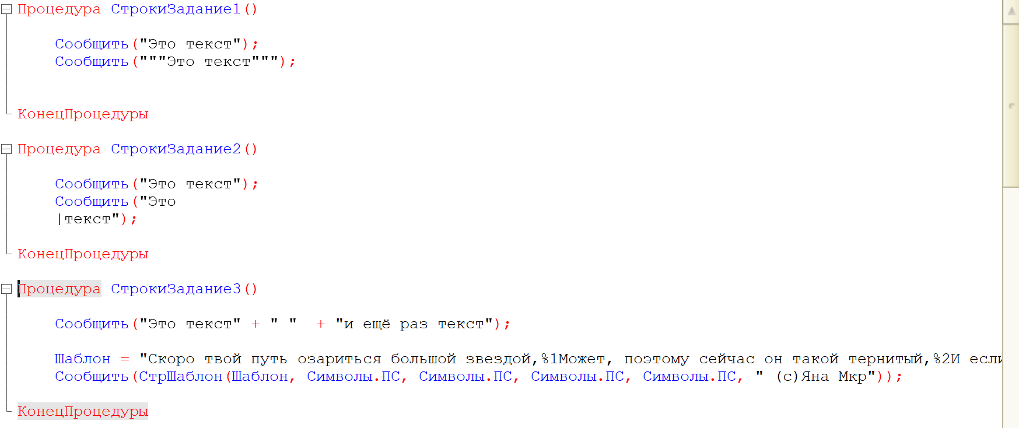Рисунок 1 -Программа

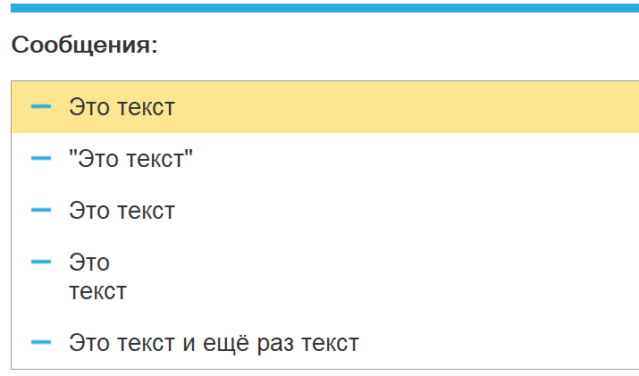Рисунок 2 -Результат

1. Работа с числовыми значениями

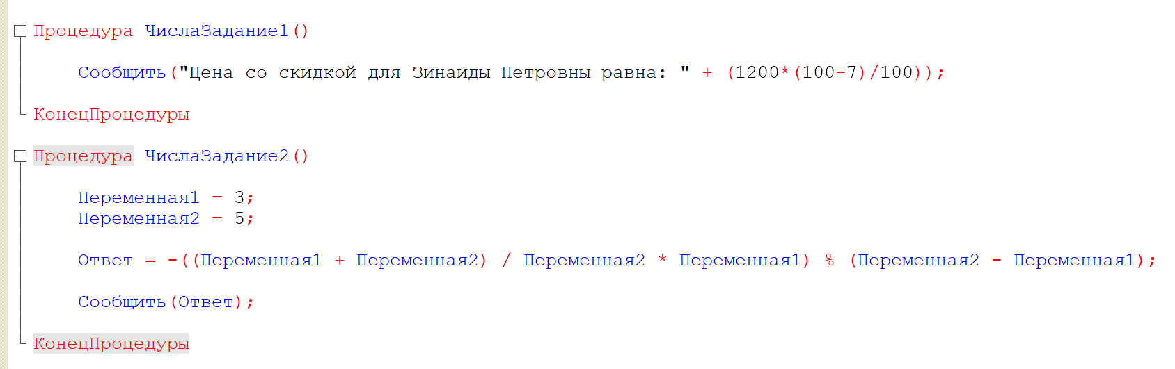Рисунок 3 -Программа

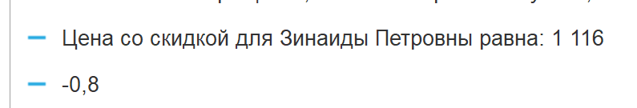Рисунок 4 -Результат

1. Работа с типом дата

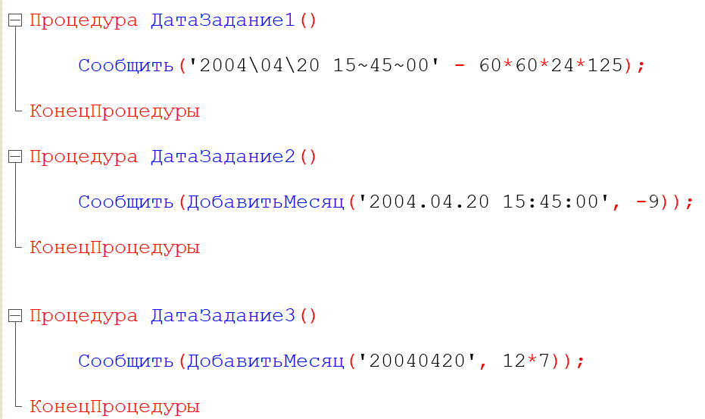Рисунок 5 -Программа

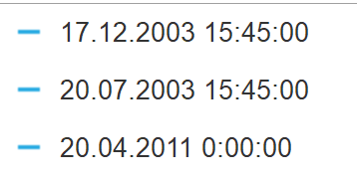Рисунок 6 -Результат

1. Работа с типом булево

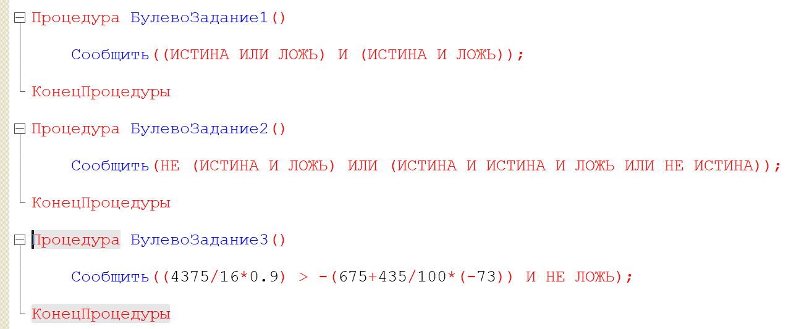Рисунок 7 -Программа

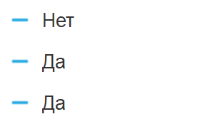Рисунок 8 -Результат

**Вывод**:

Цель работы «Изучить базовые типы, выражения и операции в 1С Предприятие» была достигнута путем выполнения разнообразных заданий на работу с строковыми и числовыми значениями, типом булево и дата в программе 1С Предприятие.